Tagliatelles fraîches aux palourdes

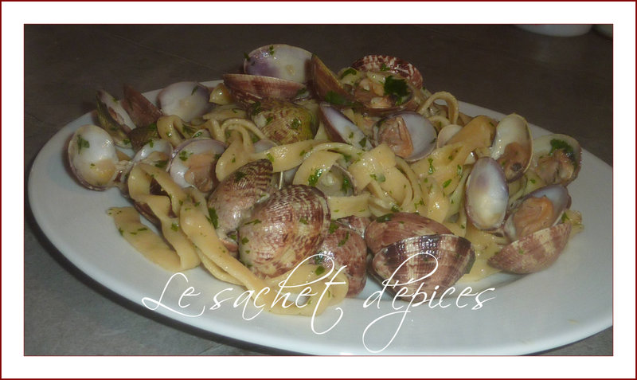
Préparation : 10 min ; Cuisson : 20 min environ
Ingrédients pour 1 personne :
- 1 "nid" de tagliatelles fraîches
- 500 g de palourdes
- 1 belle échalote
- 2 gousses d'ail
- 20 g + 20 g de beurre
- 7 cl de vin blanc sec
- 1,5 cuillerée à soupe + 0,5 cuillerée à soupe de persil
- sel, poivre
Préparation :
Lavez plusieurs fois les palourdes à grande eau et égouttez-les.
Epluchez et émincez finement l'échalote et l'ail. Lavez et ciselez le persil
Dans une petite cocotte ou une grande casserole, faites fondre 20 g de beurre. Ajoutez l'échalote et l'ail et laissez cuire à feu doux pendant 5 min jusqu'à ce qu'elles deviennent transparentes. Versez le vin blanc, remuez bien et laissez mijoter encore 5 min.
Pendant ce temps faites bouillir de l'eau pour les pâtes.
Augmentez le feu sous la cocotte où cuisent l'échalote et l'ail puis ajoutez les palourdes.
Saupoudrez d'1,5 cuillerée à soupe de persil, couvrez et laissez cuire quelques minutes (3 ou 4) en remuant souvent afin que s'ouvrent tous les coquillages.
Pendant ce temps, ajoutez les pâtes dans l'eau bouillante salée et laissez cuire environ 3 min. Egouttez-les.
Versez les pâtes dans la casserole des palourdes et incorporez les 20 g de beurre restants coupés en morceaux, poivrez et mélangez bien.
Parsemez du reste de persil et servez aussitôt.

